МОВА НАША КАЛИНОВА

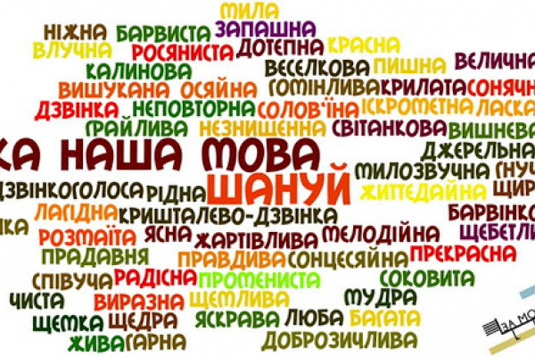

Мовою освітнього процесу в навчальному закладі відповідно до Закону України “Про освіту” (ст. 7) є державна українська мова.

Держава гарантує кожному громадянинові України право на здобуття формальної освіти на всіх рівнях освіти державною мовою в державних і комунальних закладах освіти.

В закладі загальної середньої освіти забезпечується обов’язкове вивчення державної мови - в обсязі, що дає змогу провадити професійну діяльність у вибраній галузі з використанням державної мови.

Держава сприяє вивченню мов міжнародного спілкування, насамперед англійської мови, в державних і комунальних закладах освіти.

